新 书 推 荐

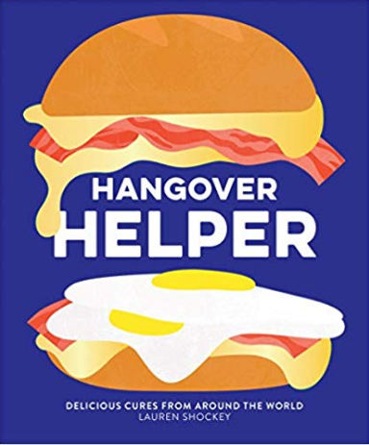
中文书名：《宿醉助手》
英文书名：Hangover Helper
作 者：Lauren Shockey
出 版 社：Quadrille
代理公司：ANA/Jessica Wu
页 数：176页
出版时间：2019年10月
代理地区：中国大陆
审读资料：电子稿
类 型：烹饪图书

内容简介：

头痛欲裂、满头大汗、对前一天晚上发生的事情仍有一种挥之不去的困惑感，这些都是宿醉带来的常见后果。每个人都有自己最喜欢的治疗方法，他们都信誓旦旦……但什么才是真正有效的呢？《宿醉助手》给你提供了明确的答案。在这本充满活力、保证能治愈最痛苦头痛的系列书中，劳伦·肖基（Lauren Shockey）提供了受全球烹饪传统启发，经过不断尝试和验证的、真正的食谱。你有没有尝过Kongnamul Gukbap(韩国许多令人垂涎的宿醉汤之一)，或Francesinha(一种肉味浓郁的葡萄牙干酪三明治)？
这50份食谱中的每一份都说明了在宿醉后做美食的难易程度。有些菜，比如培根、鸡蛋和奶酪，或意大利辣香肠披萨百吉饼，即使你第二天早上有可能还要喝酒，也可以很容易地做出来!另一些人则利用传统食品储藏室的主食和剩菜剩饭来快速制作菜肴，比如培根泡菜炒饭。此外，你还可以选择早午餐鸡尾酒，如果你想彻底排毒，还可以选择不含酒精的饮料。当然，成为宿醉助手并不是享受这本书的必要条件，它是为那些坐在扶手椅上喝酒的人和有经验的饮酒者准备的！

作者简介：

劳伦·肖基（Lauren Shockey）是一名美食作家和训练有素的厨师，她的第一本书《四个厨房》(Four Kitchens)讲述了她在纽约、河内、特拉维夫和巴黎的餐馆学习烹饪的那一年的经历和收获。她曾是《乡村之声》（The Village Voice）的餐厅评论家，曾为《纽约时报》（New York Times）、《华尔街日报》（The Wall Street Journal）、《漫旅旅游》（Travel + Leisure）、《美味》（Saveur）、《Slate》等多家纸质和在线出版物撰稿。她和丈夫、儿子住在纽约。你可以通过www.laurenshockey.com或@LDShockey对她进行访问。

谢谢您的阅读！
请将反馈信息发至：吴伊裴（Jessica Wu）
安德鲁·纳伯格联合国际有限公司北京代表处
北京市海淀区中关村大街甲59号中国人民大学文化大厦1705室
邮编：100872
电话：010-82449901
传真：010-82504200
Email：jessica@nurnberg.com.cn
网址：http://www.nurnberg.com.cn
微博：http://weibo.com/nurnberg
豆瓣小站：http://site.douban.com/110577/

